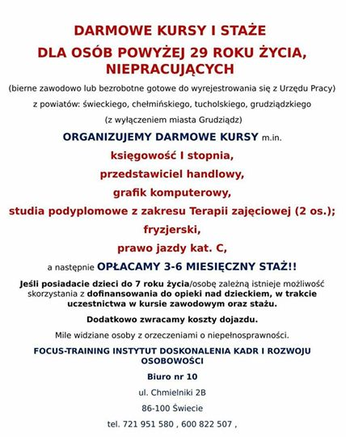
Inkubator Twojej kariery!

